Муниципальное учреждение дополнительного образования
«Центр эстетического воспитания детей»
города Саранска Республики Мордовия

Беседа на тему:

«Картина «Тройка» Василия Перова»

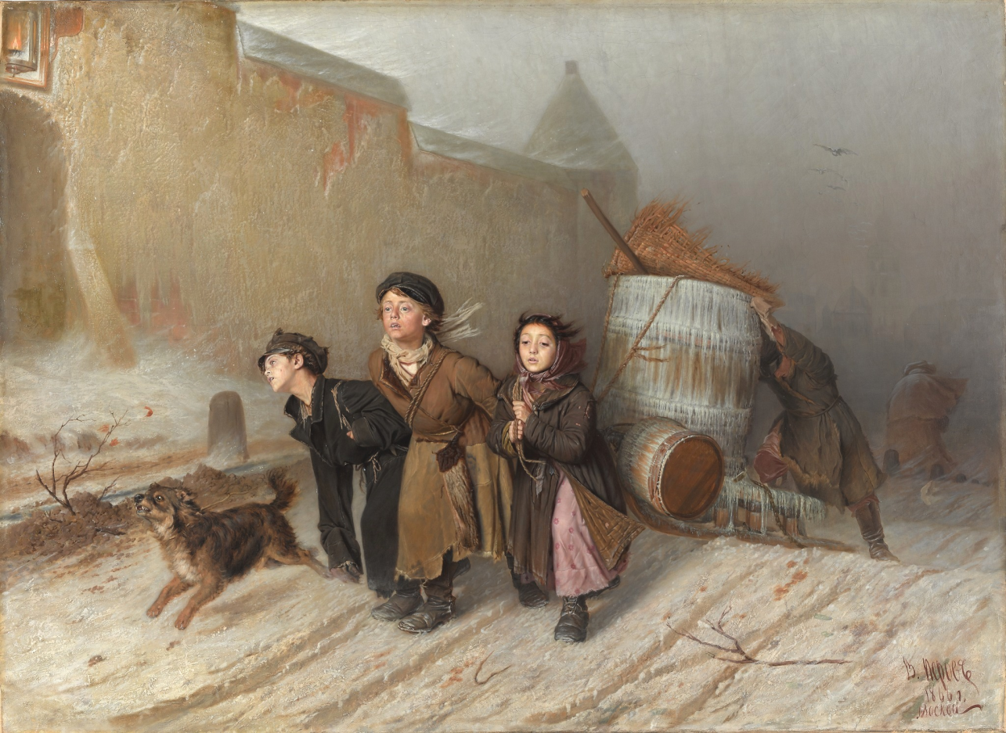

подготовила
педагог дополнительного образования
Калиниченко Анжелика Николаевна

г. Саранск
2023
Цель:
развитие чувства прекрасного.
Задачи:
- Знакомство с культурным наследием человечества.
- Ознакомление с историей картины «Тройка» Василия Перова
- Развитие творческий потенциала учащихся.
Форма проведения: интерактивная беседа.
Оборудование: ПК, проектор, презентация.
Ход занятия
В издательстве «Эксмо» выходит книга журналистки, создательницы документальных фильмов для телеканала «Культура» Юлии Варенцовой «Передвижники. Художники-передвижники и самые важные картины конца XIX — начала XX века». В ней автор рассказывает о знаменитых русских живописцах и их полотнах через призму истории — от «Великих реформ» Александра II до первых десятилетий Советской России.
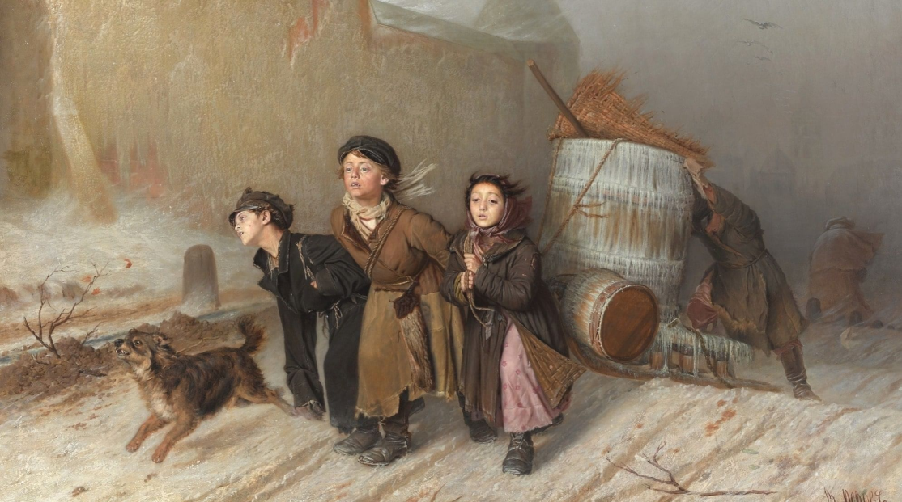
С годами от сатиры Василий Перов переходит к драматическим сюжетам. Коллеги теперь называют его «папой московским», критики — «Достоевским и Тургеневым русской живописи». Его героями отныне становятся «униженные и оскорбленные», «бедные люди».
Принято считать, что с картины «Проводы покойника», написанной в 1865-м, за год до «Тройки», начинает отсчет новое движение в русском искусстве — идейный реализм. А Перов становится его лидером, «отцом русского жанра».
Сюжет «Тройки» мало понятен сегодняшнему зрителю с первого взгляда и требует разъяснений. Здесь изображены крестьянские дети, отданные в обучение в город к мастеровым. Они используются как дешевая рабочая сила: тащат обледенелую бочку с водой. Эта картина написана, что называется, «на основе реальных событий». Однажды на глазах у художника трое детей не смогли удержать сани, на которых везли бочку, та опрокинулась и превратила улицу в сплошную ледяную горку. Закоченевшими руками ребята вернули ее на место и вновь направились к проруби.
Но история создания полотна имела еще более трагическое продолжение. Мальчик Вася, единственный сын крестьянки Марьи, с которого Перов писал центрального персонажа «Тройки», через три года умрет от оспы, а его мать придет к художнику с узелком мелочи и просьбой продать картину ей. Перов отведет крестьянку к владельцу полотна Третьякову, в доме которого ее оставят наедине с полотном, и Марья будет два часа на коленях молиться на эту «Тройку», как на «Троицу». «Она молилась горячо и сосредоточенно на изображение ее дорогого и незабвенного сына. Ни мой приход, ни шаги ушедшего слуги не развлекли ее внимания; она ничего не слыхала, забыла обо всем окружающем и только видела перед собой то, чем было полно ее разбитое сердце», — рассказывал Перов. Художник потом специально для Марьи напишет портрет ее мальчика Васи и пришлет в деревню.
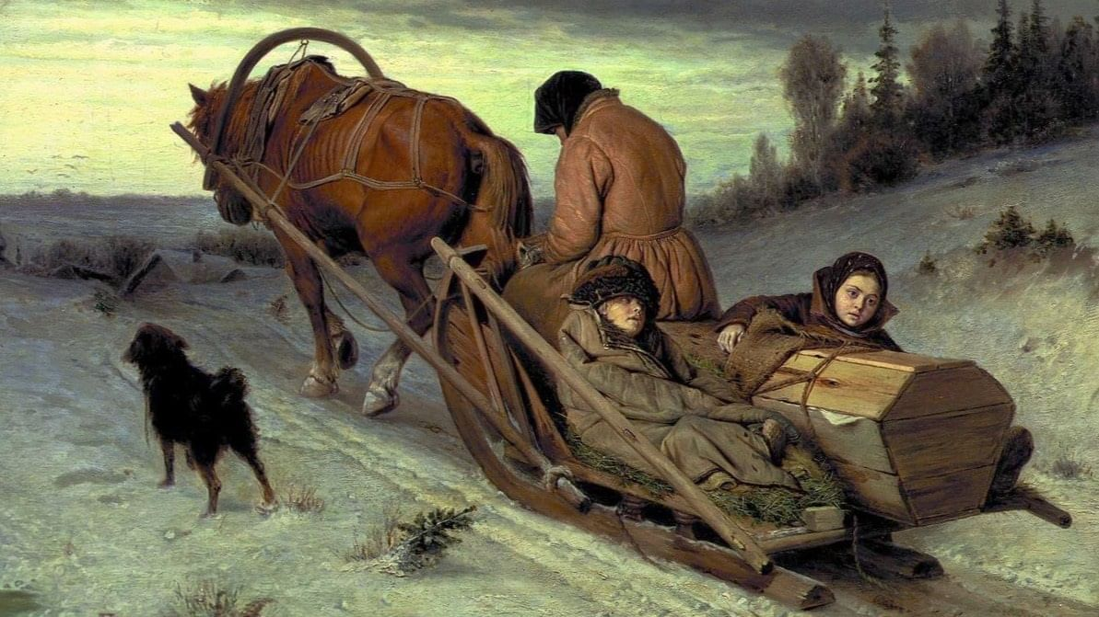
«Проводы покойника», «Утопленница», «Старики-родители на могиле сына» — вся палитра горя от Василия Перова. Как пишут критики, когда смотришь на его картины, «сердце сжимается, хочется плакать». Из обличителя и сатирика он не случайно превращается в «поэта скорби». Собственная жизнь порой кажется ему беспросветной — всего пять лет семейного счастья с первой женой заканчиваются трагедией: Перов хоронит супругу, а потом и двоих старших детей. В живых остается только младший сын Владимир, который пойдет в отца и вырастет художником.
«Шестидесятники» и, в частности, Василий Перов, когда изображают такого рода пороки, такие ситуации очень неприглядные, максимально упрощают колорит произведений. Мы уже не увидим сочных, ярких оттенков, красок, каких-то замечательных цветовых нюансов, аккордов. Все красочное богатство произведений Перова сводится к трехцветке. Это черный, коричневый, серый тона.
Любовь Головина, Государственная Третьяковская галерея
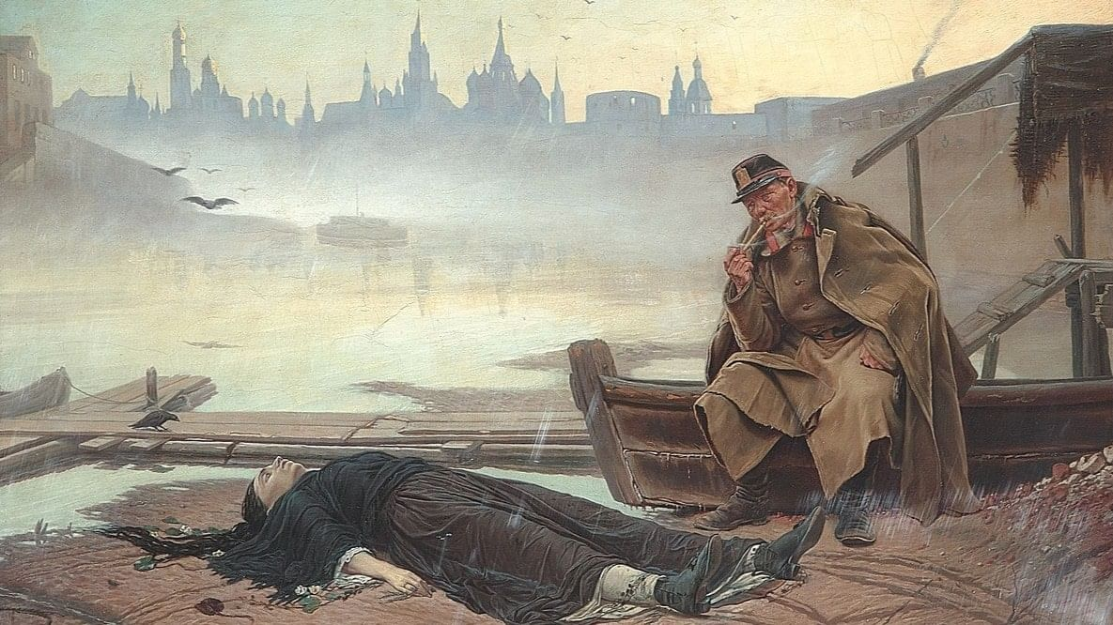
Драматический живописец Василий Перов становится по-настоящему народным художником — репродукции его работ украшают и сельские избы, и квартиры чиновников. Картины показывают за границей среди лучших образцов современной русской живописи. А в его творчестве начинается новая эпоха. Подхватив идею петербургского художника Григория Мясоедова — создание Товарищества художественных передвижных выставок, — Перов становится организатором московской группы передвижников. Перевозя экспозицию из города в город, Товарищество дает жителям русской глубинки возможность приобщиться к искусству, а самим художникам — заработать на продаже своих картин и получить независимость от Академии с ее устаревшими художественными принципами. Перов видит в этой затее прежде всего возможность помочь коллегам по цеху. Другой важный проект, в котором принимает участие Перов, — создание галереи портретов великих современников.
Он пишет Тургенева, Островского, Даля и создает, по общему признанию, лучший портрет Достоевского — даже супруга писателя подтвердит, что художник «сумел подметить самое характерное выражение в лице мужа».

